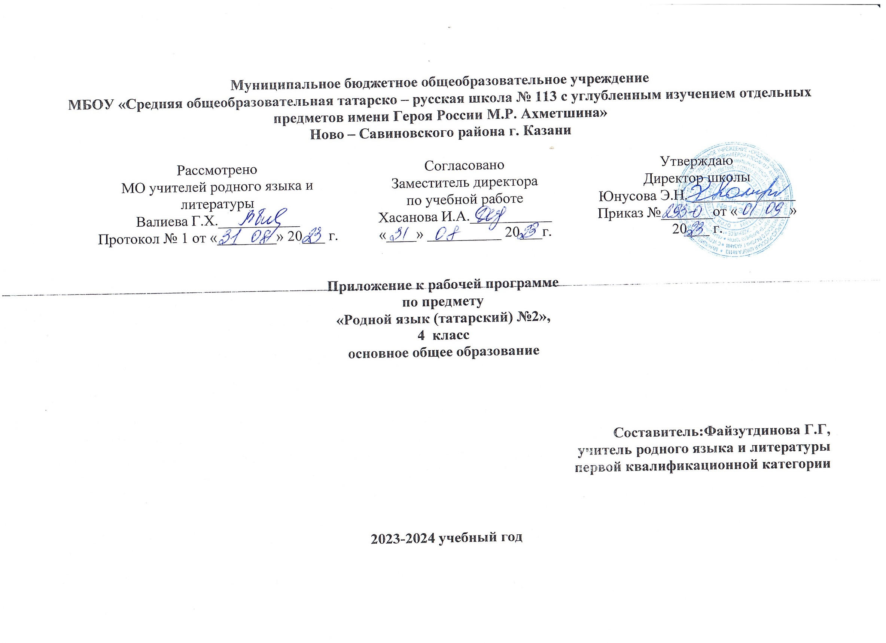

ТЕМАТИЧЕСКОЕ ПЛАНИРОВАНИЕ

4 класс
№№ п/п | Наименование разделов и тем программы | кол-во академических часов |  | Электронные (цифровые) образовательные ресурсы
№№ п/п | Наименование разделов и тем программы | всего | контрольные работы | Электронные (цифровые) образовательные ресурсы
Раздел 1. Мир моего «Я»
1.1. | Я и моя семья. Профессии родителей. Кем хочешь стать? | 9 |  | Образовательный ресурс tatarschool.ru http://tatarschool.ru/  Электронный русско-татарский словарь http://ganiev.org/  Онлайн-школа обучения татарскому языку «Ана теле» https://anatele.ef.com/  Методическая копилка учителей татарского языка https://mon.tatarstan.ru/kopil.htm  Татарский образовательный портал Белем.ру http://belem.ru/  Татарский образовательный портал Гыйлем.татар http://giylem.tatar/  «Татармультфильм» Анимационная студия //URL:https/  УМК «Сәлам» //URL:http:// selam/tatar/  Электронный русско- татарский словарь //URL:http://syzlek.ru/
1.2. | Распорядок дня. Хорошие и вредные привычки. | 8
1.3. | Мое здоровье. Будь здоров! Внешний вид. | 16
 | Итого по разделу | 33
Раздел 2. Мир моих увлечений
2.1. | Мое свободное время. Красота. | 9 |  | Образовательный ресурс tatarschool.ru http://tatarschool.ru/  Электронный русско-татарский словарь http://ganiev.org/  Онлайн-школа обучения татарскому языку «Ана теле» https://anatele.ef.com/  Методическая копилка учителей татарского языка https://mon.tatarstan.ru/kopil.htm  Татарский образовательный портал Белем.ру http://belem.ru/  Татарский образовательный портал Гыйлем.татар http://giylem.tatar/  «Татармультфильм» Анимационная студия //URL:https/  УМК «Сәлам» //URL:http:// selam/tatar/  Электронный русско- татарский словарь //URL:http://syzlek.ru/
2.2. | Путешествия. Куда поедем? | 8
2.2. | Каникулы. Сегодня, что готовим? Пишу письма | 13
 | Итого по разделу | 30
Раздел 3. Мир вокруг меня
3.1. | Новый учебный год. Мои близкие и друзья. Совместные интересы. | 8 |  | Образовательный ресурс tatarschool.ru http://tatarschool.ru/  Электронный русско-татарский словарь http://ganiev.org/  Онлайн-школа обучения татарскому языку «Ана теле» https://anatele.ef.com/  Методическая копилка учителей татарского языка https://mon.tatarstan.ru/kopil.htm  Татарский образовательный портал Белем.ру http://belem.ru/  Татарский образовательный портал Гыйлем.татар http://giylem.tatar/  «Татармультфильм» Анимационная студия //URL:https/  УМК «Сәлам» //URL:http:// selam/tatar/  Электронный русско- татарский словарь //URL:http://syzlek.ru/
 | Животный и растительный мир. В огороде, что растет? | 9
 | Итого по разделу | 17
Раздел 4. Моя Родина
4.1. | Россия – наша Родина. Татарстан – мой родной край. Погода родного края. Народы Республики Татарстан. Народы Республики Татарстан. | 19 |  | Образовательный ресурс tatarschool.ru http://tatarschool.ru/  Электронный русско-татарский словарь http://ganiev.org/  Онлайн-школа обучения татарскому языку «Ана теле» https://anatele.ef.com/  Методическая копилка учителей татарского языка https://mon.tatarstan.ru/kopil.htm  Татарский образовательный портал Белем.ру http://belem.ru/  Татарский образовательный портал Гыйлем.татар http://giylem.tatar/  «Татармультфильм» Анимационная студия //URL:https/  УМК «Сәлам» //URL:http:// selam/tatar/  Электронный русско- татарский словарь //URL:http://syzlek.ru/
4.3 | Детские писатели и поэты. | 3
 | Итого по разделу
Общее кол-во часов по программе |  | 102  (68+34)

Приложение 1
к рабочей программе по предмету
«Родной язык»
для обучающихся 4 класса
Календарно-тематическое планирование

№ | Тема урока | Электронные (цифровые) образовательные ресурсы | Дата
№ | Тема урока | Электронные (цифровые) образовательные ресурсы | План | Факт
 | Моя Родина - 4 ч.
1. | Россия – наша Родина. Страны и области. Имена существительные в исходном и местно – временном падежах. | УМК «Сәлам» //URL:http:// selam/tatar/
2. | Летом кто где был? Имена существительные в направительном падеже. | УМК «Сәлам» //URL:http:// selam/tatar/
3. | Где на каком языке разговаривают? Наречия сравнения и уподобления. | УМК «Сәлам» //URL:http:// selam/tatar/
4 | Повторение и закрепление лексического и грамматического материала по теме «Россия – наша Родина» | УМК «Сәлам» //URL:http:// selam/tatar/
 | Мир моих увлечений – 9 ч
5 | Куда поедем? Имена существительные в направительном падеже. Конструкция «… барырга тели». | УМК «Сәлам» //URL:http:// selam/tatar/
6 | Путешествуем по родному краю. Имена существительные в направительном падеже. Конструкция «… барырга тели». | УМК «Сәлам» //URL:http:// selam/tatar/
7 | Входная контрольная работа. | УМК «Сәлам» //URL:http:// selam/tatar/
8 | РНО. Путешествуем по родному краю. Имена существительные в направительном падеже. Конструкция «… барырга тели/ теләми». | УМК «Сәлам» //URL:http:// selam/tatar/
9 | Что делают в путешествиях? Конструкция «… күрәсе килә/ килми». | УМК «Сәлам» //URL:http:// selam/tatar/
10 | Повторение и закрепление лексического и грамматического материала по теме «Куда поедем». Словарный диктант | УМК «Сәлам» //URL:http:// selam/tatar/
11 | Пишу письма. Порядок слов в простом предложении. | УМК «Сәлам» //URL:http:// selam/tatar/
12 | Общаюсь с другом. Склонение имен существительных с окончаниями принадлежности. | УМК «Сәлам» //URL:http:// selam/tatar/
13 | Что делают на почте? Склонение имен существительных с окончаниями принадлежности. | УМК «Сәлам» //URL:http:// selam/tatar/
 | Мир вокруг меня – 5 ч
14 | Мои родственники и друзья. Составные имена существительные. Конструкция «… күрәсе килә/ килми». | УМК «Сәлам» //URL:http:// selam/tatar/
15 | У кого какой характер? Производные имена прилагательные. | УМК «Сәлам» //URL:http:// selam/tatar/
16 | Проект «Древо жизни». | УМК «Сәлам» //URL:http:// selam/tatar/
17 | Совместные интересы. Парные, составные, сложные имена существительные. | УМК «Сәлам» //URL:http:// selam/tatar/
18 | Контрольная работа по теме «Мои близкие и друзья» | УМК «Сәлам» //URL:http:// selam/tatar/
 | Мир моего «Я» - 4 ч
19 | РНО. Я и моя семья. Кем хочу стать? Производные имена существительные. | УМК «Сәлам» //URL:http:// selam/tatar/
20 | Развитие диалогической речи. Кем хочу стать? Производные имена существительные. Конструкция «… буласым килә» | УМК «Сәлам» //URL:http:// selam/tatar/
21 | Развитие диалогической речи. Кем хочу стать? Производные имена существительные. Конструкция «… буласым килә» | УМК «Сәлам» //URL:http:// selam/tatar/
22 | Повторение и закрепление лексического и грамматического минимума по теме «Близкие и друзья». Словарный диктант. | УМК «Сәлам» //URL:http:// selam/tatar/
 | Мир моих увлечений – 6 ч
23 | Мое свободное время. Красота. Стиль одежды. | УМК «Сәлам» //URL:http:// selam/tatar/
24 | Красота. Стиль одежды. Изменение глагола настоящего времени по лицам и числам. | УМК «Сәлам» //URL:http:// selam/tatar/
25 | Спортивный стиль одежды. Изменение глагола определенного прошедшего времени по лицам и числам. | УМК «Сәлам» //URL:http:// selam/tatar/
26 | Повседневная одежда. Изменение глагола определенного прошедшего времени по лицам и числам. | УМК «Сәлам» //URL:http:// selam/tatar/
27 | Развитие диалогической речи «Как одевается моя семья» | УМК «Сәлам» //URL:http:// selam/tatar/
28 | Повторение и закрепление лексического и грамматического минимума по теме «Красота» | УМК «Сәлам» //URL:http:// selam/tatar/
 | Мир вокруг меня – 6 ч
29 | Животный и растительный мир. В огороде, что растет? | УМК «Сәлам» //URL:http:// selam/tatar/
30 | Животный и растительный мир. В огороде, что растет? Имена существительные в винительном падеже. | УМК «Сәлам» //URL:http:// selam/tatar/
31 | Развитие диалогической речи «Что делают в огороде летом?» Имена существительные в винительном падеже. | УМК «Сәлам» //URL:http:// selam/tatar/
32 | Развитие диалогической речи «Что делают в огороде осенью?» Имена существительные в винительном падеже. | УМК «Сәлам» //URL:http:// selam/tatar/
33 | Рецепт овощного салата. | УМК «Сәлам» //URL:http:// selam/tatar/
34 | Повторение и закрепление лексического и грамматического минимума по теме «Животный и растительный мир». Словарный диктант. | УМК «Сәлам» //URL:http:// selam/tatar/
 | Мир моих увлечений – 6 ч
35 | Сегодня что будем готовить? Составные имена существительные. | УМК «Сәлам» //URL:http:// selam/tatar/
36 | Пишу меню на сегодня. Изменение глагола настоящего времени по лица и числам | УМК «Сәлам» //URL:http:// selam/tatar/
37 | Проект «Рецепт любимого блюда». | УМК «Сәлам» //URL:http:// selam/tatar/
38 | Развитие диалогической речи «Кулинарное шоу» | УМК «Сәлам» //URL:http:// selam/tatar/
39 | Развитие монологической речи «Любимое блюдо моей семьи» | УМК «Сәлам» //URL:http:// selam/tatar/
40 | Контрольная работа по теме «Мир моих увлечений» | УМК «Сәлам» //URL:http:// selam/tatar/
 | Мир моего «Я» - 12 ч.
41 | Мое здоровье. Будь здоров! Внешний вид. | УМК «Сәлам» //URL:http:// selam/tatar/
42 | Развитие диалогической речи «Что болит?» Склонение имени существительного по лицам и числам. | УМК «Сәлам» //URL:http:// selam/tatar/
43 | Диалог «У врача» Части тела. Склонение имени существительного по лицам и числам. | УМК «Сәлам» //URL:http:// selam/tatar/
44 | Как лечить простуду? Изменение глагола настоящего времени по лицам и числам. | УМК «Сәлам» //URL:http:// selam/tatar/
45 | Будь здоров! Занимайся спортом! Изменение глагола настоящего времени по лицам и числам. | УМК «Сәлам» //URL:http:// selam/tatar/
46 | Повторение и закрепление лексического и грамматического минимума по теме «Будь здоров» | УМК «Сәлам» //URL:http:// selam/tatar/
47 | Мое здоровье. Части тела. | УМК «Сәлам» //URL:http:// selam/tatar/
48 | Диалог расспрос “Внешний вид” | УМК «Сәлам» //URL:http:// selam/tatar/
49 | Развитие монологической речи “Мой внешний вид” | УМК «Сәлам» //URL:http:// selam/tatar/
50 | Развитие диалогической речи “Каким должен быть хороший ученик?” | УМК «Сәлам» //URL:http:// selam/tatar/
51 | Развитие монологической речи “Описание внешнего вида человека” | УМК «Сәлам» //URL:http:// selam/tatar/
52 | Повторение и закрепление лексического и грамматического минимума по теме «Внешний вид» Словарный диктант. | УМК «Сәлам» //URL:http:// selam/tatar/
 | Моя Родина – 10 ч
53 | Погода родного края. Сегодня какая погода? | УМК «Сәлам» //URL:http:// selam/tatar/
54 | Прогноз погоды в Татарстане, в России и в других континентах. Производные имена прилагательные. | УМК «Сәлам» //URL:http:// selam/tatar/
55 | Прогноз погоды в Татарстане, в России. Наречия времени. Имена прилагательные в превосходной степени. | УМК «Сәлам» //URL:http:// selam/tatar/
56 | Описание по картине “В каком городе какая погода?”Наречия времени. Имена прилагательные в превосходной степени. | УМК «Сәлам» //URL:http:// selam/tatar/
57 | Прогноз погоды в городах Татарстана. Наречия времени. Имена прилагательные в превосходной степени | УМК «Сәлам» //URL:http:// selam/tatar/
58 | Развитие диалогической речи «Какая погода сегодня?» Наречия времени. | УМК «Сәлам» //URL:http:// selam/tatar/
59 | Одеваемся по погоде. Использование в предложениях союза “чөнки”, “ләкин”; относительного слова “шуңа күрә” | УМК «Сәлам» //URL:http:// selam/tatar/
60 | Повторение и закрепление лексического и грамматического минимума по теме «Погода родного края» | УМК «Сәлам» //URL:http:// selam/tatar/
61 | Итоговая контрольная работа за год | УМК «Сәлам» //URL:http:// selam/tatar/
62 | РНО. Детские писатели и поэты. Каюм Насыйри. | УМК «Сәлам» //URL:http:// selam/tatar/
 | Мир моего «Я» - 6ч
63 | Распорядок дня. Хорошие и вредные привычки. | УМК «Сәлам» //URL:http:// selam/tatar/
64 | Хорошие и вредные привычки. Что можно, а что нельзя делать? | УМК «Сәлам» //URL:http:// selam/tatar/
65 | Вежливые слова. Правила этикета. | УМК «Сәлам» //URL:http:// selam/tatar/
66 | Проект «Распорядок дня летом» | УМК «Сәлам» //URL:http:// selam/tatar/
67 | Повторение и закрепление лексического и грамматического минимума по теме «Распорядок дня» | УМК «Сәлам» //URL:http:// selam/tatar/
68 | Обобщающее повторение | УМК «Сәлам» //URL:http:// selam/tatar/

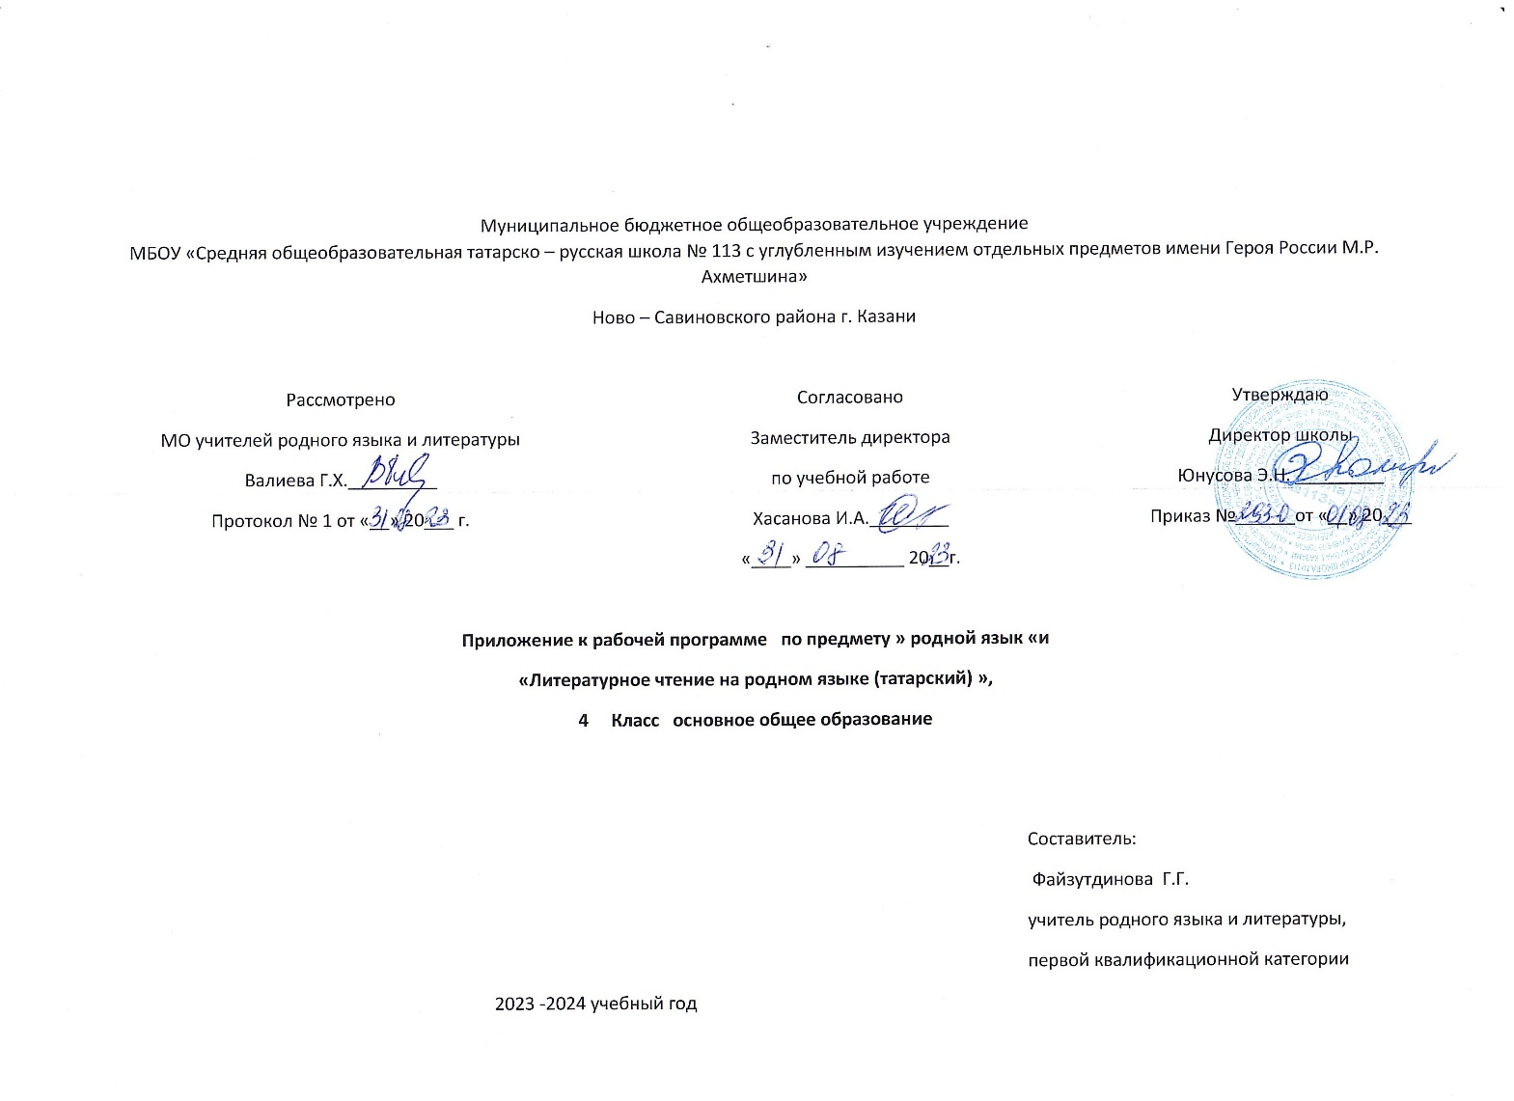

Приложение 1
к рабочей программе по предмету
«Литературное чтение на родном языке»
для обучающихся 4 класса

Календарно-тематическое планирование родной литературе

№ | Тема урока | Электронные (цифровые) образовательные ресурсы | Дата
№ | Тема урока | Электронные (цифровые) образовательные ресурсы | План | Факт
 | Моя Родина - 4 ч.
1 | Россия – наша Родина. | УМК «Сәлам» //URL:http:// selam/tatar/
2 | Работа с текстом «Россия – наша Родина» | УМК «Сәлам» //URL:http:// selam/tatar/
3 | Рассказ моего дедушки – моряка. | УМК «Сәлам» //URL:http:// selam/tatar/
4 | Практическая работа. Развитие диалогической речи «Летние каникулы». | УМК «Сәлам» //URL:http:// selam/tatar/
 | Мир моих увлечений – 4 ч
5 | Путешествие на Красную поляну. | УМК «Сәлам» //URL:http:// selam/tatar/
6 | Комикс «Летний отдых». | УМК «Сәлам» //URL:http:// selam/tatar/
7 | Практичская работа. Развитие диалогической речи «Пишу письма». | УМК «Сәлам» //URL:http:// selam/tatar/
8 | Работа с текстом «Сказка о письме». | УМК «Сәлам» //URL:http:// selam/tatar/
 | Мир вокруг меня – 3 ч
9 | Текст «Бабушке 90 лет». | УМК «Сәлам» //URL:http:// selam/tatar/
10 | Сказка «Госпожа Аккуратность». | УМК «Сәлам» //URL:http:// selam/tatar/
 | Мир моего «Я» - 5 ч
11 | Текст «Самые нужные профессии». | УМК «Сәлам» //URL:http:// selam/tatar/
12 | Великие ученые Каюм Насыйри и Константин Ушинский | УМК «Сәлам» //URL:http:// selam/tatar/
13 | Сказка об исчезнувших профессиях. | УМК «Сәлам» //URL:http:// selam/tatar/
14 | Сказка об исчезнувших профессиях. | УМК «Сәлам» //URL:http:// selam/tatar/
15 | Ленар Шаех «Кто кем станет?» | УМК «Сәлам» //URL:http:// selam/tatar/
 | Мир моих увлечений – 2 ч
16 | Текст «Современная одежда». | УМК «Сәлам» //URL:http:// selam/tatar/
17 | Текст «Сокровище» | УМК «Сәлам» //URL:http:// selam/tatar/
 | Мир вокруг меня – 3 ч
18 | Практическая работа. Развитие диалогической речи «Помогаю в огороде» | УМК «Сәлам» //URL:http:// selam/tatar/
19 | Сказка «Медведь Аппас» | УМК «Сәлам» //URL:http:// selam/tatar/
20 | Филиппинская народная сказка «Откуда появились бабочки?» | УМК «Сәлам» //URL:http:// selam/tatar/
 | Мир моих увлечений – 3 ч
21 | Текст «Завтрак моей семьи» | УМК «Сәлам» //URL:http:// selam/tatar/
22 | Практическая работа. Аудирование «Любимые блюда моей семьи» | УМК «Сәлам» //URL:http:// selam/tatar/
23 | Текст «Секрет» | УМК «Сәлам» //URL:http:// selam/tatar/
 | Мир моего «Я» - 4 ч.
24 | Практическая работа. Диалог «У врача» Части тела. | УМК «Сәлам» //URL:http:// selam/tatar/
25 | Сказка “Полезное молоко” | УМК «Сәлам» //URL:http:// selam/tatar/
26 | Текст «Идеальный футболист» | УМК «Сәлам» //URL:http:// selam/tatar/
27 | Практическая работа. Мое здоровье. Что можно делать, а что нельзя? | УМК «Сәлам» //URL:http:// selam/tatar/
 | Моя Родина – 4 ч
28 | Описание по картине “Зима в России”. Имена прилагательные в превосходной степени. | УМК «Сәлам» //URL:http:// selam/tatar/
29 | Урок – игра «Я телеведущий прогноза погоды» | УМК «Сәлам» //URL:http:// selam/tatar/
30 | Текст “Летний отдых” | УМК «Сәлам» //URL:http:// selam/tatar/
31 | Годовое тестирование. Татарские детские писатели и поэты. | УМК «Сәлам» //URL:http:// selam/tatar/
 | Мир моего «Я» - 2 ч
32 | Практическая работа. Вежливые слова. Правила этикета. | УМК «Сәлам» //URL:http:// selam/tatar/
33 | Текст “Плаксивый петух” | УМК «Сәлам» //URL:http:// selam/tatar/
34 | Обобщающее повторение

